北京京东大峡谷旅游服务有限公司“5.19”一般生产安全事故调查报告
来源：北京市平谷区应急管理局 北京市平谷区应急管理局·事故调查报告
原文链接：https://www.bjpg.gov.cn/pgqrmzf/bm/ajj48/tzgg29/586348/index.html
发布时间：2020-07-20 抓取时间：2026-10-16 正文含图，已嵌入原图

北京京东大峡谷旅游服务有限公司“5.19”一般生产安全事故调查报告
来源：北京市平谷区应急管理局 发布时间：2020年07月20日 15:29 作者：区应急局
2020年5月19日13时50分许，北京京东大峡谷旅游服务有限公司（以下简称：大峡谷景区）发生一起高坠事故，造成一名员工死亡。
事故发生后，区应急管理局、区公安分局、区文化旅游局、山东庄镇等相关部门领导和工作人员立即赶赴现场，开展事故调查处理工作,根据《生产安全事故报告和调查处理条例》和《北京市生产安全事故报告和调查处理办法》的相关规定及平谷区政府授权，由区应急管理局、区公安分局、区人力社保局、区总工会等部门组成事故联合调查组，并邀请区纪委区监委参与。调查组按照“四不放过”的原则，通过现场调查取证查明事故原因，认定事故性质，提出处理建议，现将情况报告如下。
一、大峡谷景区概况
北京京东大峡谷旅游服务有限公司，注册地址位于北京市平谷区山东庄镇鱼子山村36号，公司类型为其他有限公司分公司（集体所有），法定代表人王某志，景区主要负责人李某生（总经理，男，58岁，北京市平谷区人），公司成立于2002年，经营范围：对京东大峡谷旅游景点的管理与服务；旅游资源开发；游览景区管理等。
二、事故经过和救援情况、人员伤亡、直接经济损失及现场勘验情况
（一）事故经过和救援情况
2020年5月19日，大峡谷景区员工王某敏在景区内万丈崖段进行垃圾卫生清理作业，工作时间为7:30至17:00。13时50分左右，李某义（景区副总经理，男，69岁，北京市平谷区人）在大峡谷景区万丈崖段巡查时，听见远处（约100米）“扑通”一声落水声，疑似是滚石等物体从坡体掉落水中的声音，李某义随即下山找人，在其下山途中遇到景区游客安全巡视员王某刚（男，64岁，北京市平谷区人），李某义安排王某刚到万丈崖下方水池巡视是否有滚石坠落等情况。王某刚到达万丈崖北侧水池时，发现王某敏躺在水中受伤。王某刚与另外3名员工将王某敏从水中抬到上方的步道中央。王某刚随即打电话向李某义报告说王某敏掉落在水中了。李某义立即向景区总经理李某生报告情况，同时打电话联系景区船队员工抬担架进行救援，并通知王某强（景区副总经理，男，46岁，北京市平谷区人）拨打120急救电话，大约30分钟后，120急救车到达大峡谷景区，王某敏经120急救车送往平谷医院经抢救无效死亡。
（二）人员伤亡和直接经济损失情况
此起事故造成1人死亡，直接经济损失约150万元。
死亡人员基本情况：
王某敏，女，汉族，身份证号：****************** ，户籍地址：北京市平谷区******************。
平谷公安分局刑侦支队《关于王某敏死亡的调查意见书》调查意见：“无证据证明王某敏死亡案件为他杀案件”。
（三）事故现场勘验情况
事故现场位于北京市平谷区山东庄镇鱼子山村大峡谷景区万丈崖段北侧，景区监控未覆盖该区域。调查组成员单位到达事故现场时，王某敏已被120救护车送往平谷区医院抢救，事故现场未进行封锁。
事故现场自西向东依次为：万丈崖、河水、护栏、步道和“情人谷”景点（见示意图）。万丈崖段山体垂直高度约70米，下方水池深度约0.5米，水池宽度约4米。铁质护栏高度约1.2米。步道东侧为“情人谷”景点，高度约10米。
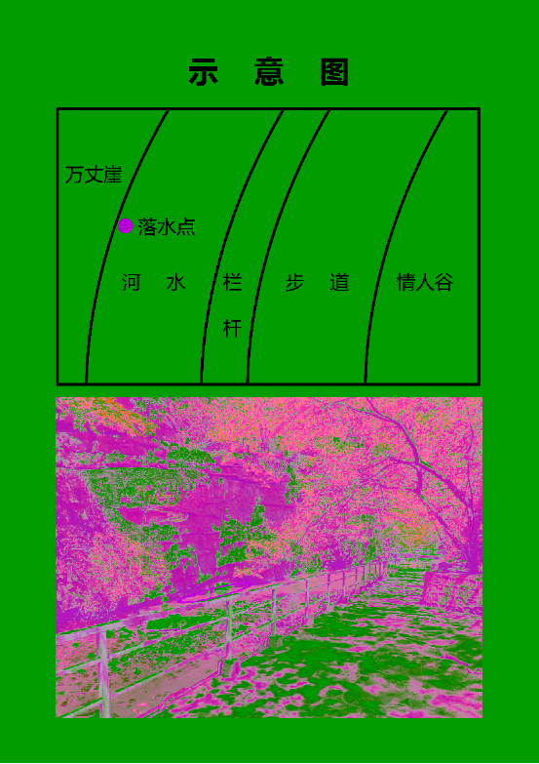
三 、事故原因
（一）直接原因
因事发现场无视频录像及事发当时无第一目击证人，根据公安部门现场勘查记录、景区人员等安全生产询问笔录以及北京市平谷区公安司法鉴定中心通过对死者王某敏进行尸体表面检验结论进行综合分析研判，该起事故直接原因为：景区万丈崖段垃圾清扫高处作业面无护栏等临边防护措施致使王某敏在高处进行作业时不慎滑落，是导致此起事故发生的直接原因。
（二）间接原因
经事故现场勘察，现场边坡缺少临边防护、缺少警示标识、一些未开发区域存在开放性岔口,景区作为开放型企业，面临员工、游客双重人员安全管理和森林防火等重要任务，存在火灾、高处坠落、物体打击、触电、溺水等风险因素，造成景区管理易顾此失彼，存在重游客轻员工、重防火轻安全，安全生产主体责任不落实，未落实安全生产标准化制定的安全生产相关制度，企业安全教育培训不全面、未进行相关应急演练、只有火灾隐患排查记录未进行全面的安全隐患排查、安全巡视员只负责游客安全不负责工作人员监督等一系列问题，导致事故发生。
四、事故性质
鉴于上述原因分析，根据《中华人民共和国安全生产法》等有关法律、法规的规定，经调查认定，该起事故是一起一般生产安全责任事故。
五、对责任单位和相关责任人员的责任分析及处理决定
根据《中华人民共和国安全生产法》等有关法律、法规规定，区应急管理局依据事故调查核实的情况和事故原因分析，认定下列人员和单位应当承担相应的责任，并提出如下处理决定：
（一）大峡谷景区不具备安全运营条件，依据《中华人民共和国安全生产法》第十七条的规定,由区应急管理局下达《现场处理措施决定书》，责令大峡谷景区立即停业整顿，待具备安全运营条件后再恢复运营。
（二）大峡谷景区未认真履行安全生产管理职责，对景区运营安全状况检查不到位，对作业人员安全教育培训不到位。其行为违反了《中华人民共和国安全生产法》第三十八条第一款、第二十五条第一款和第四款的规定，对事故的发生负有主要管理责任。依据《中华人民共和国安全生产法》第一百零九条第（一）项及《北京市安全生产行政处罚自由裁量基准》第三十六项的规定，拟给予大峡谷景区20万元以上35万元以下罚款的行政处罚。
（三）大峡谷景区总经理李某生，作为公司主要负责人，未落实安全生产责任制，对公司的安全生产监督管理工作督促、检查不到位，未及时消除作业现场存在的高处清理作业面无临边防护、无“当心坠落”安全警示标识等安全隐患。其行为违反了《中华人民共和国安全生产法》第十八条第（五）项的规定，对事故的发生负有主要管理责任。依据《中华人民共和国安全生产法》第九十二条第（一）项的规定，拟给予其处以上一年年收入30％罚款的行政处罚。
六、措施与要求
（一）大峡谷景区要严格执行景区各项管理制度，加大景区对临边防护设施和视频监控设备的资金投入，做到重点区域监控全覆盖，临边安全防护无死角。
（二）区文化旅游局将此事故向各乡镇、旅游景区进行通报，并要求各景区进一步落实安全大检查工作部署，加大景区安全隐患排查力度，严防此类事故再次发生。
（三）山东庄镇政府应切实落实属地监管职责，进一步加强对辖区内景区重点单位的安全检查力度，及时消除各类隐患。

北京京东大峡谷旅游服务有限公司
“5.19”一般生产安全事故调查组
2020年7月10日

打印本页 关闭



